Update tracker – sprint 1

## Connectie maken met API van derden

Dit is niet gelukt omdat er nog niet bekend is wat de API gaat worden

## Inlog pagina maken

Inlog pagina is helemaal af. Front-end en Back-end is werkend en compleet. De gegevens worden gevalideerd door middel van vergelijking gegevens database.

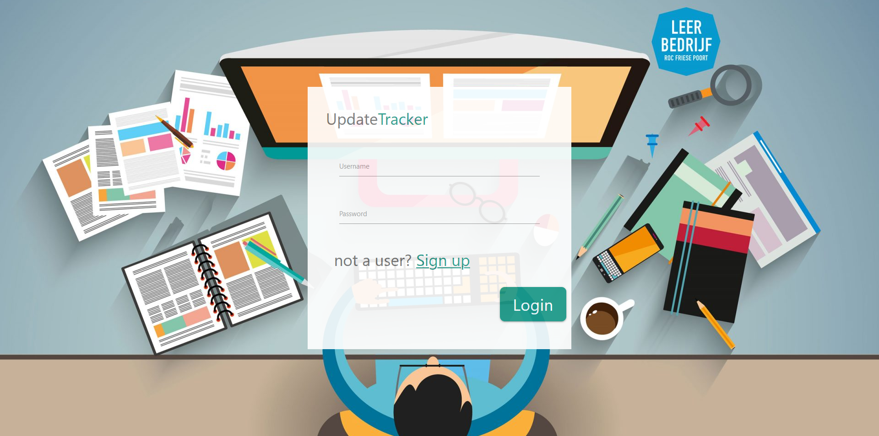

## 

## 

## Software toevoegen aan user zijn lijst

Het toevoegen van software is ook gemaakt. Als een user software toevoegt aan zijn eigen lijst kan het ook bewerkt en verwijderd worden

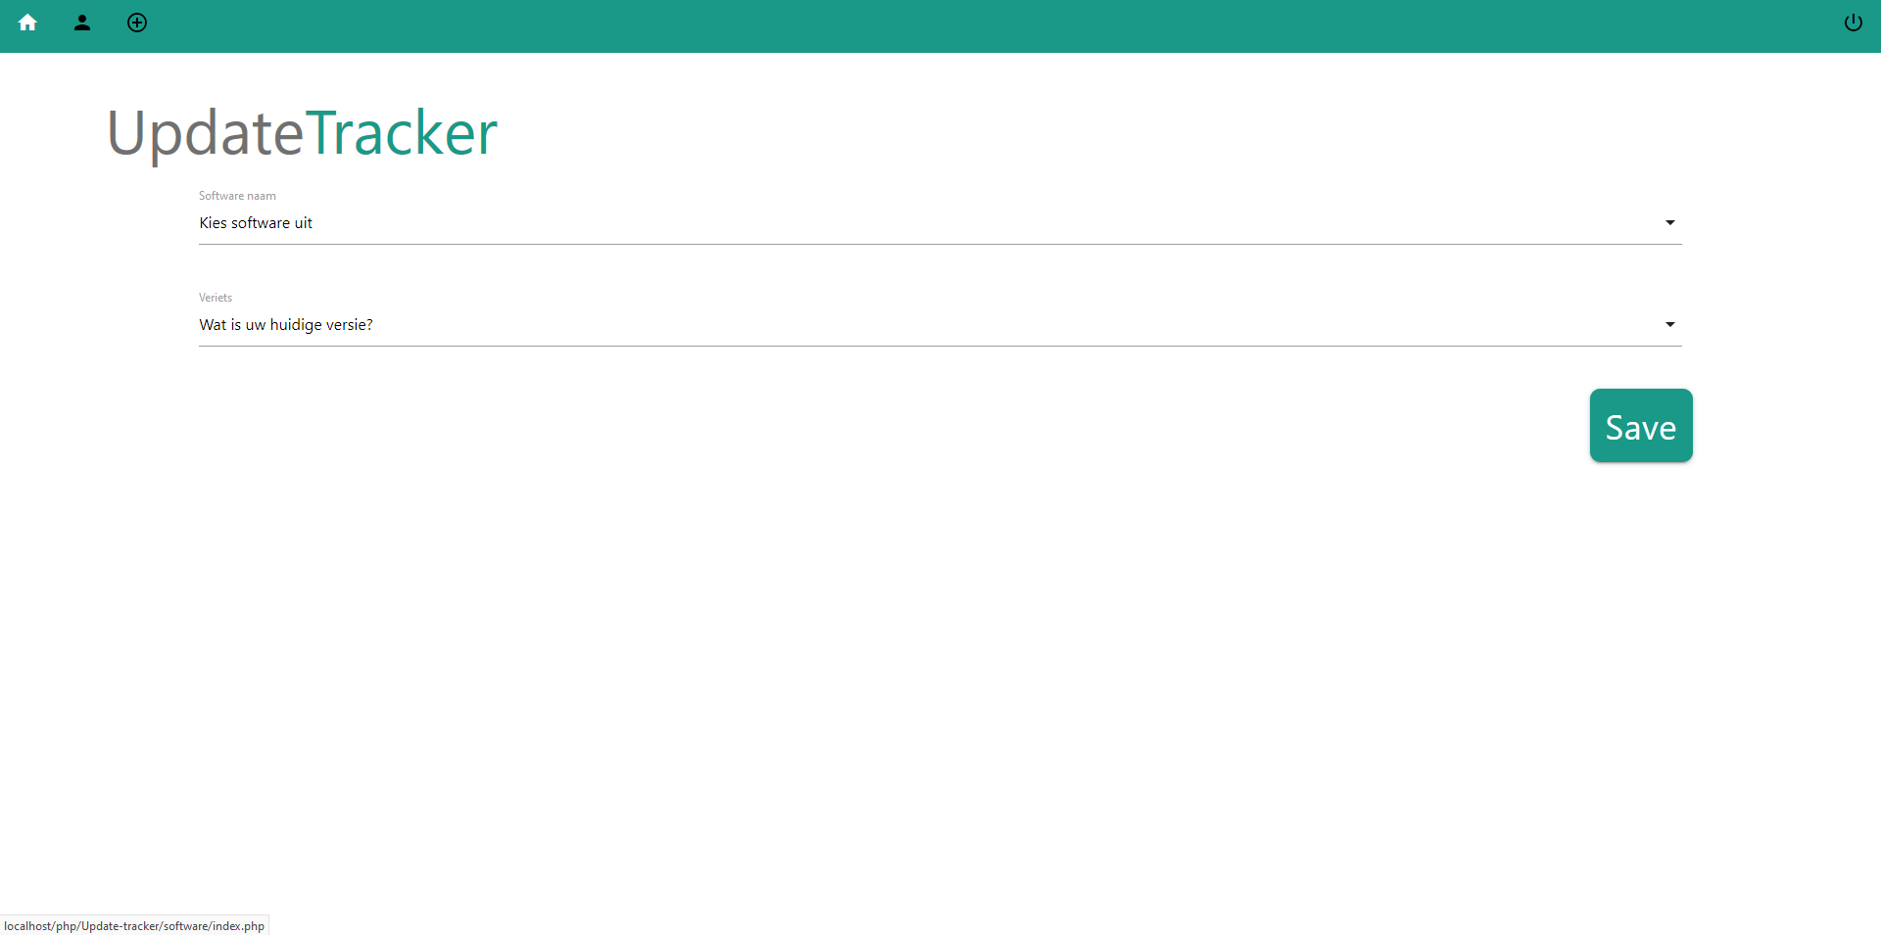

## Software bewerken en verwijderen

De bestaande software van een user kan aangepast en verwijderd worden. Door Middel van het potloodje en het prullenbakje.

